

分布式系统与云计算

**数据科学与大数据技术**专业

**大数据1802** 班

指导老师_余腊生_

姓名 **刘爱芳**

学号 **8208181116**

电话 **17877780889**

**2021** 年**12**月**23**日

# 实验十三 虚拟机的使用与 Linux 系统的安装

1. **实验目的**

（1） 理解虚拟机软件的工作原理与运行机制；

（2） 掌握 VMware Workstation 的下载、安装、配置与使用；

（3） 掌握 Linux 系统（Ubuntu）的配置与使用方法。

1. **实验内容和相应结果**

1 可以到官方网站下载 VMware9.0 虚拟机安装软件，直接点 next 下一步直接安装完成即可

安装结果：

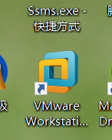

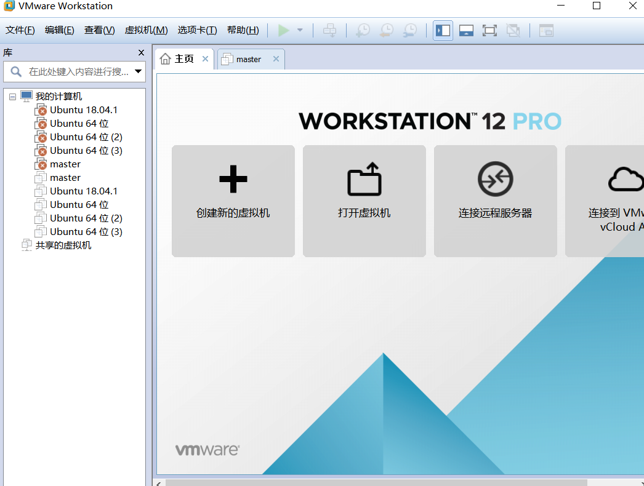

2 添加设备，点击创建新的虚拟机 ，添加过程就像刚开始配置安装虚拟机过程一样。

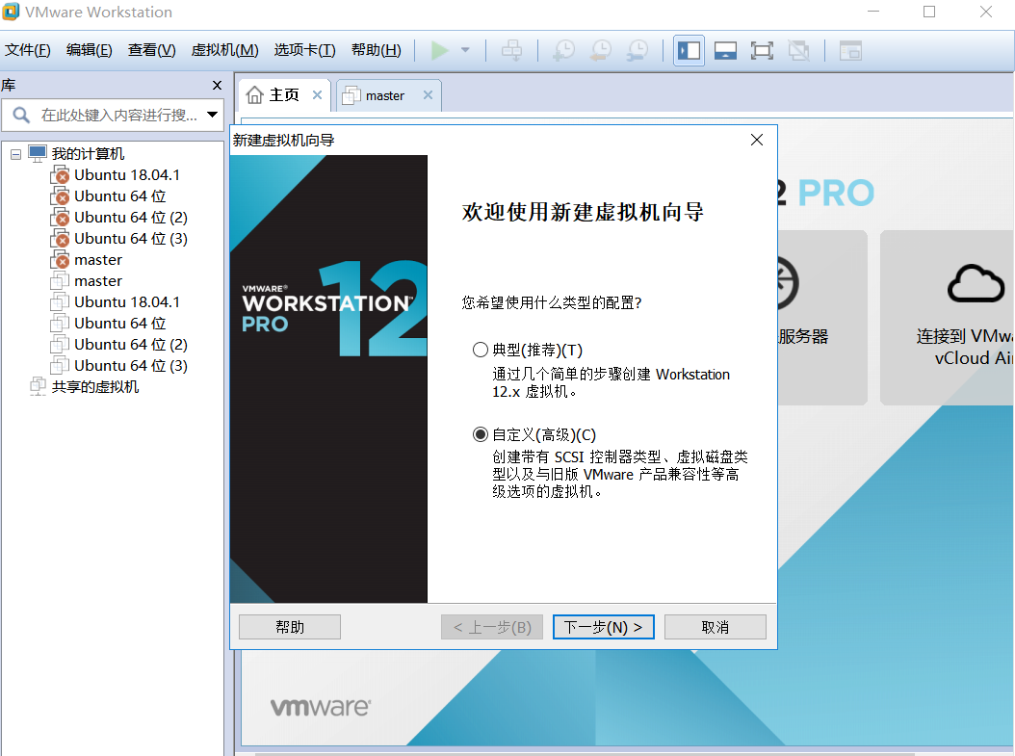

3 创建一块磁盘。

3.1 当第一次建立虚拟机时，请选择第一项，第二项适用于建立第二个或更多虚拟机，即使用已经建立好的虚拟机磁盘，这样可以减少虚拟机占用的真实磁盘空间。第三项则允许 虚拟机直接读写磁盘空间，比较危险，所以适合熟悉使用磁盘的高级用户，如果操作失误 会把真实磁盘里的内容删掉的。

3.2 设置虚拟机磁盘容量。第一项可以定义磁盘大小。第二项允许虚拟机无限使用磁盘空 间，但需要真实磁盘足够大。第三项则限制了每块虚拟磁盘的最大容量为 2G。

3.3 这一步是最后一步了，虚拟磁盘即将被创建，advanced 里可以更改虚拟磁盘的接口是

SCSI 或是 IDE

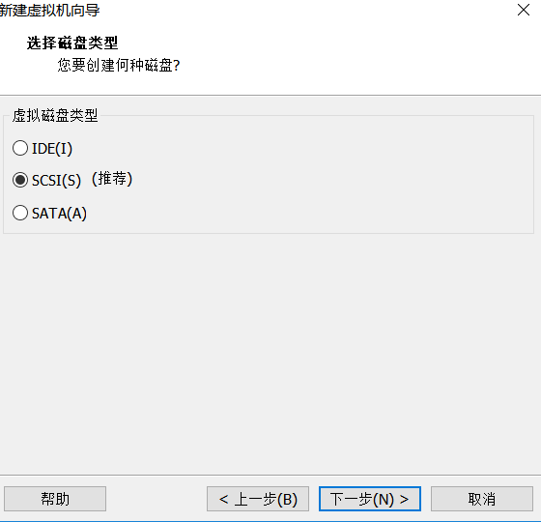

4 虚拟机共享上网

第一步:点击 VMware 菜单“虚拟→设置”，再点选网卡 NIC 并设置它的属性，可在“网桥”、 “NAT”、“仅是主机”中任选一项，但一定要记住所选的项目。 第二步:把宿主电脑网络连接的 IP 地址设为自动获取。 第三步:在宿主电脑“网络和拨号连接”窗口中，右击 ADSL 虚拟拨号连接，选择“属性”命 令，在“共享”标签页内选中“启用此连接的 Internet 连接共享”，然后根据虚拟机网卡的工 作方式选择一个网络连接。

网桥—本地连接

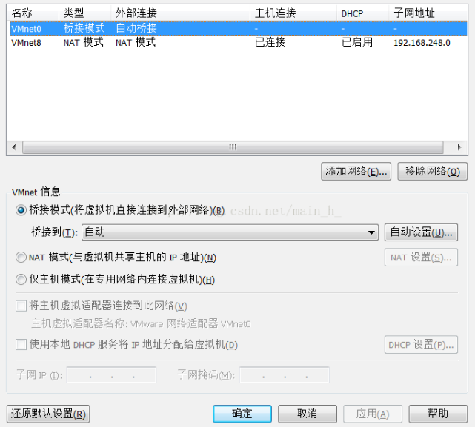

# NAT—VMware Network Adapter VMnet8 只是主机—VMware Network Adapter Vmnet1 第四步:宿主电脑启用网络连接后，相应网络连接的 IP 地址被自动设置为 192.168.0.1。因 此，需要把虚拟机的 IP 地址设置为 192.168.0.X(X 取值范围为 2～254)，同时要把 DNS 服务器地址、默认网关都设置为 192.168.0.1。这样，宿主电脑上网后，虚拟机也就可以通 过宿主计算机共享上网了。